Analýza vývoje příjmů a výdajů domácností ČR
v 1. pololetí 2022 a predikce na další období

I.

Textová část

Obsah

strana

Metodika a zdroje použitých dat 1

- Základní charakteristika příjmové a výdajové situace domácností
v 1. pololetí 2022 3

- Vývoj rozhodujících skupin příjmů, životních nákladů, výdajů, úvěrů a úspor
domácností (podrobnější zhodnocení) 6
1. Příjmy domácností 6
1.1. Základní charakteristika 6
1.2. Mzdy 7
1.2.1. Poznatky ze šetření Informačního systému o průměrném výdělku 15
1.3. Sociální příjmy 20
2. Spotřebitelské ceny a životní náklady 29
3. Peněžní výdaje, úvěry a úspory domácností 33
3.1. Peněžní výdaje 33
3.2. Peněžní úvěry, půjčky 34
3.3. Úspory 36

- Vývoj ve 3. čtvrtletí 2022 a predikce na další období 38

Metodika a zdroje použitých dat

Makroekonomické zhodnocení vývoje spotřebitelských cen, peněžních příjmů, výdajů, bankovních vkladů a úspor (investicí) domácností vychází z dat Českého statistického úřadu (dále ČSÚ), Informačního systému o průměrném výdělku (dále ISPV), České národní banky (dále ČNB), Asociace pro kapitálový trh (dále AKAT), České leasingové a finanční asociace (dále ČLFA), vlastní databáze resortu práce a sociálních věcí a České správy sociálního zabezpečení (dále ČSSZ). Využity byly také výsledky vlastních šetření Ministerstva práce a sociálních věcí (dále MPSV) a dalších institucí.
Od ČSÚ byla převzata rovněž data o hrubém domácím produktu (HDP je uváděn s očištěním o nestejný počet pracovních dní) a úhrnné produktivitě práce.
Analýza mzdového vývoje byla do úrovně firem zpracována na základě údajů ČSÚ. Průměrná mzda byla vykazována na přepočtené počty zaměstnanců (zohledňující délku pracovního úvazku) v celém národním hospodářství. Při zpracování dat o průměrných mzdách byly ČSÚ uplatněny metody odhadů nonresponse a doodhady za nešetřenou část populace, které vycházely z administrativních zdrojů dat. Data za jednotlivé regiony byla získána tzv. pracovištní metodou – tj. podle místa skutečného pracoviště zaměstnanců. Rozbor pohybu výdělků jednotlivých zaměstnanců umožnila data Informačního systému o průměrném výdělku za 1. pololetí 2022 (pokrývající 21 282 ekonomických subjektů představujících 2 289 tis. pracovních úvazků) v gesci MPSV.
Při propočtech možného vývoje hlavních makroekonomických veličin (v části „C“) byly použity metody extrapolace již probíhajícího (resp. opakujícího se) trendu – např. tržní spotřebitelské ceny, popř. regresní analýza (HDP, podpory v nezaměstnanosti apod.).
S výjimkou použitých údajů z vlastní databáze MPSV, dat ČSÚ o vývoji spotřebitelských cen a životních nákladů, přehledů ČNB (bankovní vklady a úvěry) a údajů z Informačního systému o průměrném výdělku je nutno všechna ostatní uváděná data považovat za předběžná. Jejich dodatečné zpřesnění však podle ověřených předpokladů nezmění základní tendence charakterizované v materiálu.
Zhodnocení dalšího vývoje příjmové a výdajové situace domácností bude předmětem zprávy za 1. – 3. čtvrtletí 2022, která bude zveřejněna koncem ledna 2023.

Analýza obsahuje údaje platné k 14. říjnu 2022

Základní charakteristika příjmové a výdajové situace domácností v 1. pololetí 2022

Ekonomika České republiky zaznamenala ve 2. čtvrtletí 2022 (zejména vlivem oslabení výdajů domácností na konečnou spotřebu) meziroční nižší nárůst HDP. Hrubý domácí produkt ve stálých cenách vzrostl meziročně v prvním čtvrtletí o 4,6 % a ve druhém čtvrtletí stoupl o 3,7 %. V prvním pololetí tedy HDP meziročně vzrostl o 4,2 % (kdy v 1. pololetí roku 2021 byl zaznamenán vzestup HDP o 3,4 %). Ve srovnání s průměrem Evropské unie byl ekonomický vývoj horší. Meziroční růst HDP v zemích EU činil v 1. čtvrtletí 5,5 % a ve 2. čtvrtletí 4,2 %. Z pohledu 1. pololetí 2022 byl růst HDP v ČR o 0,7 p. b. nižší než průměr EU.
Názorný pohled na vývoj vybraných ukazatelů ekonomiky v 1. pololetí let 2012 až 2022 podává následující graf:
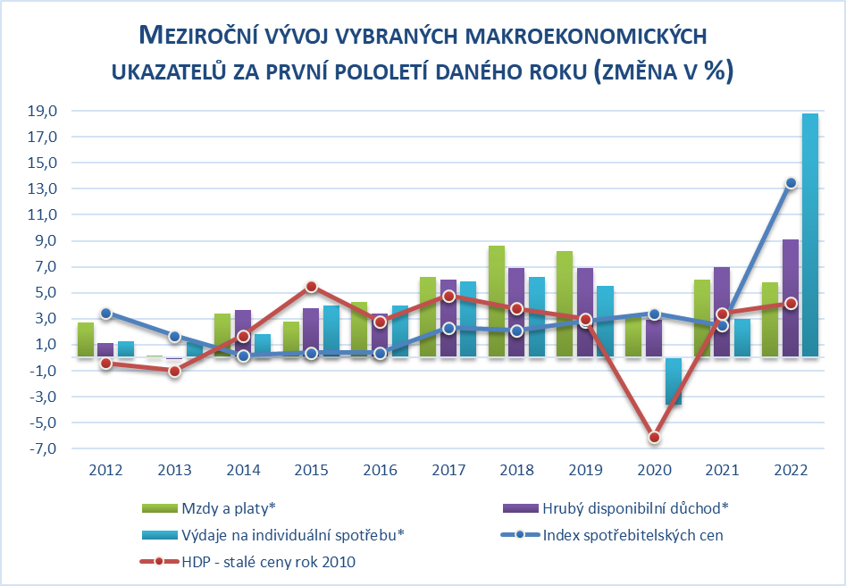
Zpracováno z údajů ČSÚ
*vypočteno z běžných cen
Na hospodářském růstu se v 1. pololetí 2022 největší měrou podílela tvorba hrubého kapitálu a také výdaje na konečnou spotřebu. Naproti tomu příspěvek bilance zahraničního obchodu byl záporný a tempo růstu hrubého domácího produktu poměrně výrazně snížil. Tvorba hrubého kapitálu se zvýšila meziročně v obou čtvrtletích podobně – a to o 13,6 %, resp. 13,0 % (z toho fixní kapitál o 6,9 %, resp. 6,1 %). Největší měrou se na růstu podílela změna stavu zásob (jako důsledek nedokončené výroby z důvodu chybějících komponentů). Bilance zahraničního obchodu přispěla ke snížení celkového růstu HDP v obou čtvrtletích s tím, že větší dopad byl zaznamenám v 1. čtvrtletí. Výdaje na konečnou spotřebu přispěly k růstu HDP menší měrou. Dominantní vliv měla konečná spotřeba domácností, ale pouze v 1. čtvrtletí (+8,2 %). Ve 2. čtvrtletí došlo k její faktické stagnaci (+0,2 %). Výdaje na konečnou spotřebu vládních institucí rostly rovnoměrněji (+2,1 %, resp. +1,3 %) a podílely se (v menší míře) na růstu HDP i ve 2. čtvrtletí (oproti konečné spotřebě domácností).
Na nabídkové straně (příspěvky k růstu hrubé přidané hodnoty) měly největší vliv obchod, doprava, ubytování a pohostinství, informační a komunikační činnosti, profesní, vědecké, technické a administrativní činnosti a stavebnictví.
Ekonomickou situaci domácností v hodnoceném období charakterizovaly zejména tyto skutečnosti:
- hrubý disponibilní důchod sektoru domácností (na makroúrovni statistiky národních účtů) vzrostl nominálně o 9,1 % na 1 758,0 mld. Kč, což při zohlednění cenové inflace znamenalo jeho reálné snížení o 3,9 %,
- největším zdrojem peněžních příjmů domácností byly mzdy; průměrná měsíční nominální mzda v národním hospodářství (na přepočtené počty zaměstnanců) činila 39 033 Kč a její meziroční dynamika růstu se snížila o 0,2 p. b. na 5,8 %; po zohlednění vývoje cenové inflace však došlo k výraznému poklesu reálné úrovně průměrné mzdy o 6,8 %,
- příjmy sociálního charakteru – druhé nejvýznamnější složky úhrnných příjmů domácností – vzrostly (o 6,0 %); nárůst byl zaznamenán u dávek pomoci v hmotné nouzi a humanitární pomoci občanům Ukrajiny, příspěvku na péči, dávek důchodového pojištění a dávek pro osoby se zdravotním postižením; příjmy občanů z ostatních druhů sociálních dávek se snížily,
- průměrná výše (samostatně vypláceného) starobního důchodu vzrostla o 7,0 % na 16 455 Kč, jeho reálná hodnota však klesla o 5,3 % (při použití indexu životních nákladů domácností důchodců ve výši 113,0 %),
- snížil se průměrný počet evidovaných nezaměstnaných (o 47,7 tis. na 251,2 tis.) a zároveň i počet evidovaných nezaměstnaných s nárokem na podporu, přičemž průměrná výše podpory v nezaměstnanosti se meziročně zvýšila o 10,1 % na 9 327 Kč měsíčně,
- oproti minulému roku značně zrychlil průměrný meziroční růst spotřebitelských cen, který za první pololetí 2022 činil 13,5 % a dosáhl nejvyšší úrovně od roku 1993; proinflačně působilo zejména výrazné zvýšení nákladů v cenových oddílech bydlení, potraviny a nealkoholické nápoje a doprava,
- sektor domácností vynaložil 1 520,8 mld. Kč na výdaje spojené s individuální spotřebou (reálně o 4,7 % meziročně více),
- celkový objem půjček domácností u bank se meziročně zvýšil o 160,4 mld. Kč a dosáhl 2 099,6 mld. Kč; rozhodující část nadále představovaly úvěry na bydlení (přírůstek 132,5 mld. Kč, tj. o 8,8 % meziročně),
- u domácností výrazně zpomalil nárůst bankovních úspor – jejich objem se podle dostupných údajů České národní banky v červnu letošního roku meziročně zvýšil pouze o 98,5 mld. Kč na 3 323,5 mld. Kč – v tomto roce došlo poprvé od roku 1998 k meziročnímu poklesu netermínovaných vkladů a k celkovému navýšení objemu úspor došlo pouze nárůstem termínových vkladů.

* * *

Vývoj rozhodujících skupin příjmů, životních nákladů, výdajů, úvěrů a úspor domácností (podrobnější zhodnocení)
1. Příjmy domácností
1.1. Základní charakteristika
Běžné příjmy sektoru domácností (podle statistiky národních účtů) dosáhly celkové výše 2 806,6 mld. Kč. Meziročně tak vzrostly nominálně o 12,5 % (+312,2 mld. Kč), ale reálně poklesly o 0,9 % (při růstu hrubého domácího produktu ve stálých cenách o 4,2 %). Strukturu běžných příjmů ukazuje graf č. 1 v příloze.
Na reálném poklesu úhrnného objemu běžných příjmů se nejvíce podílely náhrady zaměstnancům (pokles o 4,8 %) a sociální dávky (-8,5 %). V menší míře se pak na propadu reálných příjmů podílely důchody z vlastnictví (-2,9 %). Naopak vzrostla kupní síla ostatních běžných transferů (+34,4 %) – jedná se o náhrady z neživotního pojištění, výhry ze sázek a loterií apod. a smíšeného důchodu (zahrnující zejména příjmy z podnikatelských aktivit +4,7 %).
Po odpočtu běžných výdajů (především daní z příjmů a příspěvků na sociální a zdravotní pojištění) zůstal sektoru domácností úhrnný disponibilní důchod v částce 1 758,0 mld. Kč, což bylo reálně o 3,9 % méně než ve srovnatelném loňském období (kdy se kupní síla jeho objemu meziročně zvýšila o 4,4 %).
Relace disponibilního důchodu k objemu hrubého domácího produktu (v běžných cenách) meziročně klesla o 0,8 p. b. na 53,0 %.
Na základě údajů ČSÚ ze čtvrtletních sektorových účtů poklesly ve druhém čtvrtletí 2022 reálné příjmy domácností na obyvatele meziročně o 1,2 %. Průměrný měsíční příjem ze zaměstnání dosáhl ve stejném období částky 41 072 Kč a reálně meziročně poklesl o 9,5 %.
Podrobnější číselné údaje o vývoji ukazatelů v sektoru domácností jsou součástí tabulky č. 1 v příloze.
1.2. Mzdy
Rozhodující část peněžních příjmů domácností tvořily mzdy. Celkový objem mzdových prostředků (bez ostatních osobních nákladů) zúčtovaný všem zaměstnancům k výplatě za celé národní hospodářství dosáhl za 1. polovinu letošního roku 938,2 mld. Kč a byl tak nominálně o 6,9 % vyšší než ve stejném období roku 2021.
Průměrná hrubá měsíční nominální mzda na přepočtené počty zaměstnanců v národním hospodářství dosáhla v 1. pololetí 2022 výše 39 033 Kč, což představovalo meziroční nominální zvýšení o 5,8 % (tj. o 2 135 Kč). Dynamika růstu mezd se v hodnoceném období mírně zmírnila, byla o 0,2 p. b. nižší v porovnání s 1. pololetím loňského roku. Zásadní pro mzdový vývoj byla stále se zvyšující míra inflace, která nemá v posledních dvou dekádách obdoby; v 1. i 2. čtvrtletí výrazně akcelerovala a dosáhla takové úrovně, že zapříčinila pokles průměrné reálné mzdy. Spotřebitelské ceny v 1. pololetí 2022 vzrostly o 13,5 %, což bylo o 11,0 p. b. více než v 1. pololetí 2021. Proti 1. pololetí předchozího roku tak došlo k poklesu průměrné reálné mzdy o 6,8 % – souhrnný přehled viz tabulku č. 2 v příloze. Jednalo se historicky o vůbec největší propad kupní síly průměrné mzdy od roku 2000, tj. za dobu existence metodicky srovnatelné časové řady o vývoji průměrné mzdy.
Úroveň průměrné měsíční mzdy v národním hospodářství, meziroční vývoj její nominální a reálné dynamiky a míry inflace v jednotlivých čtvrtletích od roku 2019 znázorňuje graf na následující straně. Z něho je patrný od roku 2020 rozkolísaný vývoj v dynamice mezd vlivem proticovidových opatření a stále se zvyšující míra inflace, která ve 2. čtvrtletí 2022 dosáhla hodnoty 15,8 %.
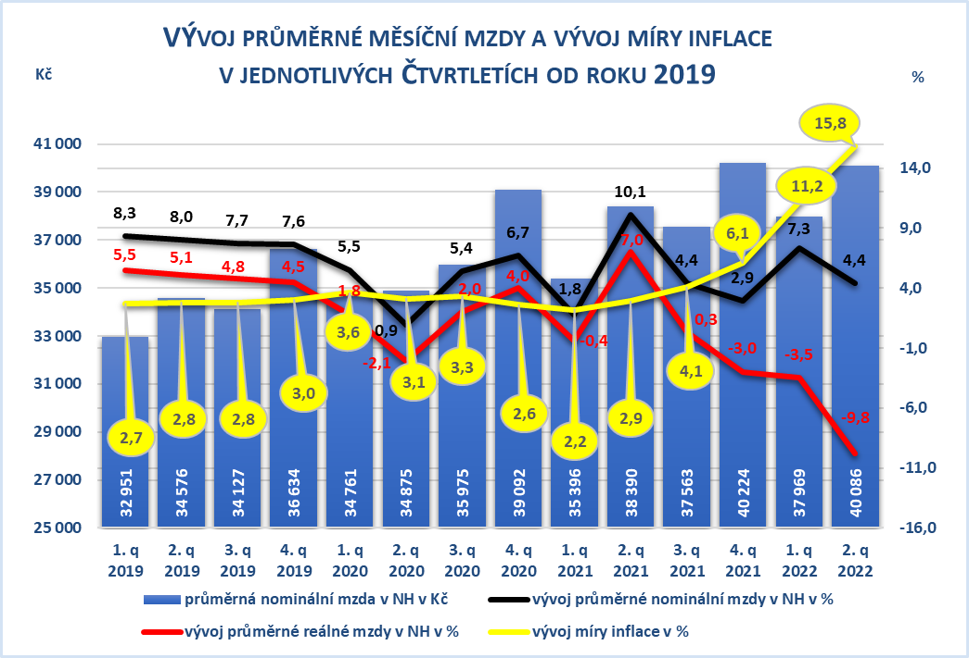
Zdroj: Zpracováno z údajů ČSÚ

V samotném 2. čtvrtletí letošního roku bylo tempo růstu průměrné nominální mzdy meziročně o 2,9 p. b. nižší než v 1. čtvrtletí, tj. činilo 4,4 %, reálně průměrná mzda poklesla o 9,8 %. Průměrná hrubá měsíční nominální mzda v národním hospodářství dosáhla úrovně 40 086 Kč.
Medián mezd (prostřední hodnota mzdového rozdělení) vzrostl meziročně ve 2. čtvrtletí 2022 nominálně o 5,3 % (reálně poklesl o 9,1 %) na úroveň 34 111 Kč. Nárůst mediánu byl o 0,9 p. b. vyšší, než činilo zvýšení průměrné mzdy, tzn. dynamika mezd „prostředního zaměstnance“ rostla rychleji než u zaměstnanců s průměrnou mzdou. Medián mezd byl nižší o 5 975 Kč než průměrná mzda; medián mezd mužů činil 36 925 Kč, medián mezd žen dosáhl 31 170 Kč (tj. o 5 755 Kč méně než u mužů; jejich vzájemná relace dosáhla úrovně 118,5 %).
Výše průměrné měsíční mzdy zaměstnanců pracujících v malých firmách (subjekty s méně než 20 zaměstnanci) v 1. pololetí letošního roku činila 29 387 Kč, tj. 75,3 % celospolečenského výdělkového průměru, v porovnání se stejným obdobím roku 2021 došlo ke zvýšení tohoto podílu (o 1,9 p. b.) – viz tabulku č. 3 v příloze.
Vývoj mezd v hodnoceném období charakterizovaly zejména následující skutečnosti:
- podstatně nižší dynamika růstu meziroční průměrné nominální mzdy v národním hospodářství v porovnání s mírou inflace,
- výrazný pokles kupní síly průměrných výdělků zaměstnanců související se stále stoupajícím růstem cenové inflace dosahující nebývalých hodnot,
- nárůst produktivity práce doprovázený poklesem průměrné reálné mzdy,
- mírné zvýšení (na makroúrovni) jak meziodvětvové diferenciace, tak i územní diferenciace mezd zaměstnanců,
- rovněž i nepatrné zvýšení mzdové diferenciace na úrovni jednotlivých zaměstnanců (na mikroúrovni).
Na poklesu průměrné reálné hodnoty mezd za celé 1. pololetí letošního roku se podílela obě jeho čtvrtletí, avšak s poměrně velkým rozdílným vlivem. Zatímco v 1. čtvrtletí poklesla průměrná reálná mzda o 3,5 %, ve 2. čtvrtletí došlo k poklesu již o 9,8 % (tj. téměř trojnásobně). Na koupěschopnou poptávku tedy působila vedle vysokého meziročního tempa růstu spotřebitelských cen (podrobněji viz část 2 materiálu) rovněž i mírně nižší nominální dynamika mezd (v porovnání se stejným obdobím předchozího roku). Pokles průměrné reálné mzdy byl v 1. pololetí zaznamenán ve všech 19 sledovaných odvětvových agregacích CZ-NACE a v regionálním členění rovněž ve všech 14 krajích (viz dále).
Pokles kupní síly výdělků byl však v hodnoceném období doprovázen růstem produktivity práce. Dynamika úhrnné produktivity práce (v pojetí hrubého domácího produktu ve stálých cenách na 1 pracovníka v národním hospodářství) vzrostla ve sledovaném období meziročně o 2,2 % a byla o 9,0 p. b. vyšší, než činil pokles průměrné reálné mzdy – podrobný vývoj za jednotlivá čtvrtletí viz následující graf na další straně:
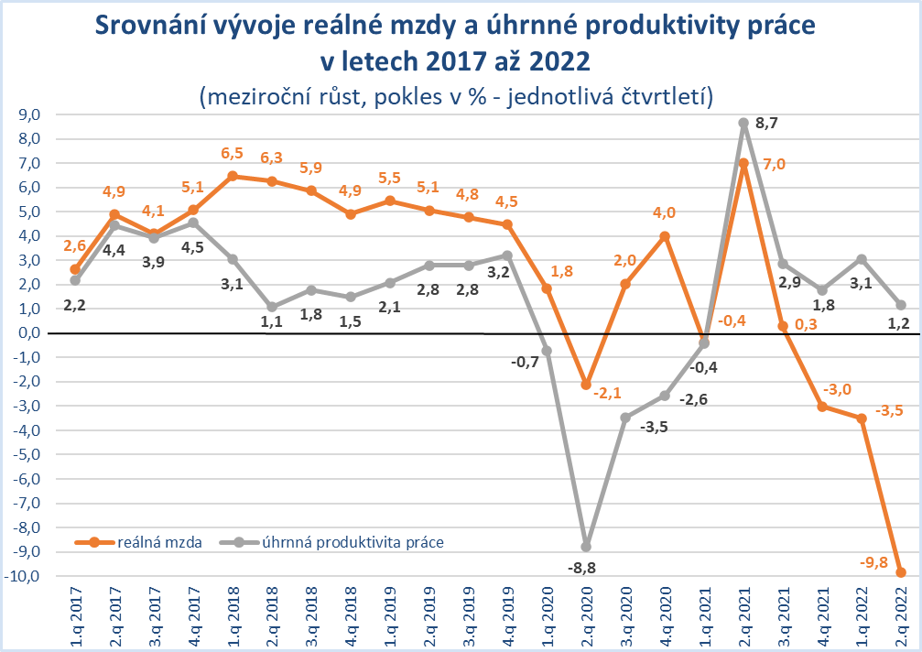
Zpracováno z údajů ČSÚ
Relace produktivity práce a mezd se promítla do vývoje jednotkových mzdových nákladů, které v meziročním pohledu za leden – červen nominálně vzrostly o 3,5 %, reálně však poklesly o 8,8 %. Nárůst mezd tedy nepředstavoval riziko z pohledu udržení konkurenceschopnosti tuzemské produkce.
Reálná hodnota objemu mzdových prostředků zúčtovaných k výplatě poklesla oproti 1. pololetí 2021 o 5,8 %; mzdová náročnost HDP (relace objemu mzdových prostředků k objemu hrubého domácího produktu v běžných cenách) se ve stejném porovnání snížila o 1,0 p. b. na 28,3 %.
Část mezd, které svým zaměstnancům dlužili zaměstnavatelé v platební neschopnosti, jim byla vyplacena Úřadem práce ČR na základě zákona č. 118/2000 Sb., o ochraně zaměstnanců při platební neschopnosti zaměstnavatele a o změně některých zákonů, ve znění pozdějších předpisů. Celkem bylo takto k 30. 6. 2022 poskytnuto 75,8 mil. Kč (o 11,0 mil. Kč méně než k 30. 6. 2021), z toho nejvíce v Ústeckém kraji (26,2 mil. Kč), v hl. m. Praze (15,9 mil. Kč), v Jihomoravském kraji (6,6 mil. Kč), v Kraji Vysočina (5,8 mil. Kč), v Královehradeckém kraji (5,6 mil. Kč) a ve Středočeském kraji (5,5 mil. Kč).
Meziroční nárůst průměrného nominálního platu v odvětvích tzv. veřejné služby a správy byl v 1. pololetí letošního roku zaznamenán ve všech odvětvích s výjimkou odvětví „zdravotní a sociální péče“. V tomto odvětví došlo k poklesu průměrného nominálního platu o 10,8 %, to však bylo způsobeno především vlivem vyplacených mimořádných „covidových“ odměn v 1. pololetí loňského roku. Nejnižší zvýšení o 2,9 % vykázalo odvětví „veřejná správa a obrana, povinné sociální zabezpečení“. V odvětví „vzdělávání“ došlo k nárůstu průměrného platu v souhrnu o 3,1 %. Zatímco ve školách a školských zařízeních, jejichž zřizovatelem je kraj nebo obec, vzrostl průměrný plat o 2,9 %, ve státem zřizovaných školských zařízeních se průměrný plat zvýšil o 1,4 p. b. více, tj. o 4,3 %. K nejintenzivnějšímu zvýšení průměrného platu o 10,3 % došlo v odvětví „kulturní, zábavní a sportovní činnosti“, ale ani v tomto odvětví nominální růst nepokryl míru inflace – podrobněji viz tabulku č. 4 v příloze.
Na nárůst průměrné mzdy v soukromé sféře působily v 1. pololetí 2022 především tyto základní faktory:
- protisměrně působící na jedné straně poptávka po vhodné pracovní síle a snaha alespoň o částečnou kompenzaci zrychlující inflace, na straně druhé opatrná mzdová politika zaměstnavatelů při zvyšování mezd zaměstnancům,
- pokračující nárůst zaměstnanosti a další pokles nezaměstnanosti, podíl nezaměstnaných osob činil 3,1 % k 30. červnu 2022 (k 30. červnu 2021 byl o 0,6 p. b. vyšší, tj. hodnota tohoto ukazatele činila 3,7 %).
Ze statistik o průměrném evidenčním počtu zaměstnanců na přepočtené počty (podle Podnikové statistiky o mzdách a zaměstnancích, jedná se o druhý nejvýznamnější zdroj dat, který se však liší od Výběrových šetření pracovních sil) je patrný celkový meziroční nárůst zaměstnanců (o 43,6 tis.). Největší a nejvýznamnější nárůst zaměstnanců byl vykázán v odvětví „velkoobchod a maloobchod; opravy a údržba motorových vozidel“ (o 13,2 tis., tj. o 2,7 %), dále pak v odvětví „vzdělávání“ (o 9,6 tis.), v odvětví „zdravotní a sociální péče“ (o 8,6 tis.) a v odvětví „informační a komunikační činnosti“ (o 6,1 tis.). Pokles zaměstnanosti byl zaznamenán v šesti odvětvích; nejvíce v odvětví „administrativní a podpůrné činnosti“ (o 10,7 tis., tj. o 6,0 %), „veřejná správa a obrana; povinné sociální zabezpečení“ (o 2,8 tis.) a „těžba a dobývání“ (o 1,4 tis.).
Z hlediska odvětvového členění (podle Klasifikace ekonomických činností CZ-NACE) bylo v 1. pololetí 2022 dosaženo nejvyšší nominální průměrné mzdy v odvětví „peněžnictví a pojišťovnictví“ (70 966 Kč), v odvětví „informační a komunikační činnosti“ (70 935 Kč), v odvětví „výroba a rozvod elektřiny, plynu, tepla a klimatizovaného vzduchu“ (59 634 Kč) a v odvětví „profesní, vědecké a technické činnosti“ (48 492 Kč). Celorepublikový průměr (39 033 Kč) byl překročen rovněž v odvětvích „zdravotní a sociální péče“ (42 488 Kč), „těžba a dobývání“ (41 094 Kč) a „veřejná správa a obrana; povinné sociální zabezpečení“ (40 874 Kč). Nejnižší průměrná mzda byla v odvětvích „ubytování, stravování a pohostinství“ (22 918 Kč), „administrativní a podpůrné činnosti“ (28 197 Kč) a „ostatní činnosti“ (29 187 Kč) – tj. např. činnosti podnikatelských, zaměstnavatelských a profesních organizací a odborových svazů, opravy počítačů a komunikačních zařízení a výrobků pro osobní potřebu, praní a chemické čištění, kadeřnické, kosmetické činnosti, pohřební služby apod. Podrobný přehled o výši průměrných mezd ve všech 19 sekcích CZ-NACE je uveden v následujícím grafu a tabulce č. 5 v příloze.
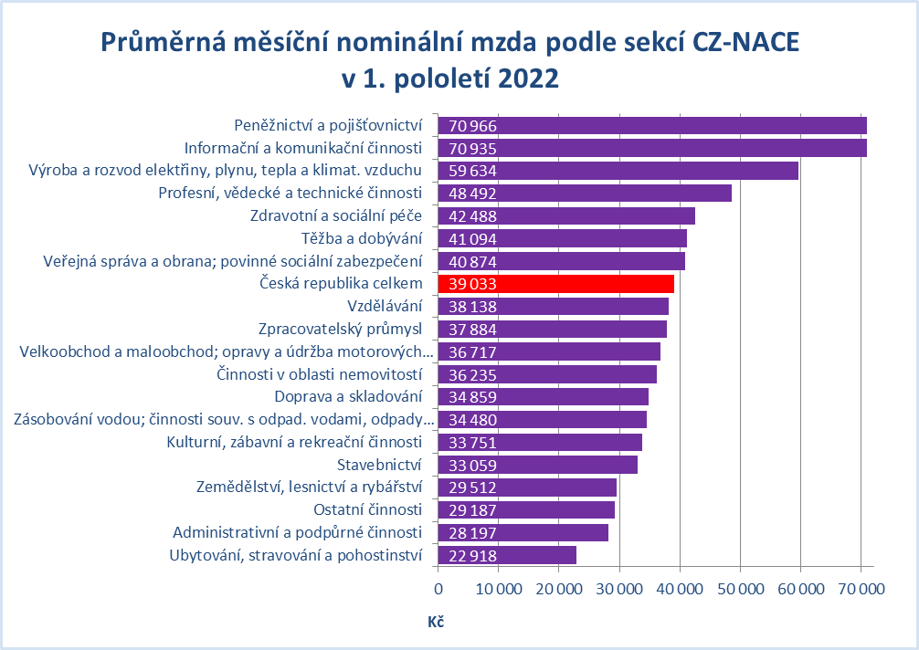
Zpracováno z údajů ČSÚ
Meziroční vývoj dynamiky průměrné mzdy byl v jednotlivých odvětvích velmi diferencovaný. U většiny odvětví byl sice zaznamenán výrazně nadprůměrný nárůst průměrné nominální mzdy, v žádném z nich však toto zvýšení nepřesáhlo míru inflace, proto ve všech odvětvích došlo k poklesu průměrné reálné mzdy. Příznačné pro hodnocené období byl velmi nízký nominální nárůst průměrné mzdy v hlavních odvětvích tzv. veřejné služby a správy, který byl umocněn poklesem průměrné nominální mzdy v odvětví „zdravotní a sociální péče“. To však bylo dáno vysokou srovnávací základnou minulého roku (zejména 2. čtvrtletí), ve kterém byly vyplaceny mimořádné „covidové“ odměny zaměstnancům tohoto odvětví. V odvětví „zdravotní a sociální péče“ tedy došlo k poklesu průměrné mzdy (nominálně o 10,8 %, reálně o 21,4 %), dále byl nejnižší nárůst průměrné mzdy zaznamenán v odvětvích „veřejná správa a obrana; povinné sociální zabezpečení“ (nominálně o 2,9 %, reálně pokles o 9,3 %), „vzdělávání“ (nominálně o 3,1 %, reálně pokles o 9,2 %) a „zemědělství, lesnictví a rybářství“ (nominálně o 6,6 %, reálně pokles o 6,1 %). Naopak nejvyšší a výrazně nadprůměrný relativní nárůst průměrné mzdy byl vykázán v odvětvích „peněžnictví a pojišťovnictví“ (nominálně o 12,0 % a reálně pokles o 1,3 %), „ubytování, stravování a pohostinství“ (nominálně o 11,3 %, reálně pokles o 1,9 %), „administrativní a podpůrné činnosti“ (nominálně o 11,2 %, reálně pokles o 2,0 %) a „kulturní, zábavní a rekreační činnosti“ (nominálně o 10,3 %, reálně pokles o 2,8 %).
Meziodvětvová mzdová diferenciace v 1. pololetí 2022 vzrostla; variační koeficient průměrných mezd (podle sekcí CZ-NACE) se zvýšil o 0,5 p. b. na 32,1 %.
Výše průměrné nominální mzdy se výrazně lišila i podle velikosti zpravodajské jednotky, tj. čím větší byl počet zaměstnanců, tím vyšší byla průměrná mzda. V podnicích do 19 zaměstnanců (velikostní kategorii s druhým nejvyšším počtem zaměstnanců – 813,8 tis.) byla nejnižší a činila 29 387 Kč (více než 75 % průměrné mzdy v národním hospodářství). Naopak nejvyšší průměrná mzda 46 739 Kč (téměř 120 % průměru) byla vyplacena v organizacích s 1 000 a více zaměstnanci. V této velikostní kategorii pracoval největší počet zaměstnanců – 999,3 tis. Největší nárůst průměrné nominální mzdy o 8,6 % byl zaznamenán u nejmenších zaměstnavatelů (s počtem zaměstnanců do 19) a naopak nejnižší nárůst o 4,0 % u největších zaměstnavatelů (s 1 000 a více zaměstnanci). K nárůstu počtu zaměstnanců došlo u všech sledovaných velikostních kategorií zaměstnavatelů (v rozsahu od 1,3 tis. do 9,8 tis.) – podrobněji viz tabulku č. 6 v příloze.
V územním členění podle krajů (rovněž viz graf na následující straně) bylo v 1. pololetí 2022 dosaženo nejvyšší průměrné měsíční mzdy 48 936 Kč v hl. m. Praze, ve kterém byl zároveň evidován největší počet zaměstnanců (844,6 tis. podle pracovištní metody z údajů z podnikového výkaznictví ČSÚ). Dlouhodobě se jedná o region, který úrovní průměrné mzdy výrazně převyšuje celorepublikový průměr, a to o cca 25 % (o 9 903 Kč). Jednalo se zároveň o kraj s největším nárůstem absolutního počtu zaměstnanců (o 24,0 tis.); ke zvýšení počtu zaměstnanců došlo rovněž, i když ne zdaleka tak výrazně, ve všech ostatních krajích s výjimkou Ústeckého a Moravskoslezského kraje, které zaznamenaly pokles počtu zaměstnanců (o 1,0 tis., resp. o 0,2 tis.). S velkým odstupem a překročením hranice 39 000 Kč následoval Středočeský kraj. Nejčastěji byl zastoupen interval s průměrnou mzdou 35 001 až 36 000 Kč, který zahrnoval 5 krajů (Moravskoslezský, Jihočeský, Liberecký, Vysočina a Ústecký kraj), a následně interval s 34 001 až 35 000 Kč s 3 kraji (Pardubický, Zlínský a Olomoucký). Nejnižší průměrná mzda 33 672 Kč byla zaznamenána v Karlovarském kraji. Nejvýznamnější relativní vzestup průměrné nominální mzdy byl vykázán v hl. m. Praze (o 7,0 %). Následovaly kraje Zlínský (o 6,3 %) a Středočeský (o 6,1 %). Naopak nejnižší nárůst byl v Ústeckém (o 3,6 %), Olomouckém (o 4,5 %), Jihočeském a Plzeňském kraji (oba shodně o 4,7 %). V porovnání se stejným obdobím předchozího roku kupní síla průměrné mzdy v krajském průřezu ve všech krajích poklesla (v rozsahu od 8,7 % do 5,7 %) – viz tabulku č. 7 v příloze.
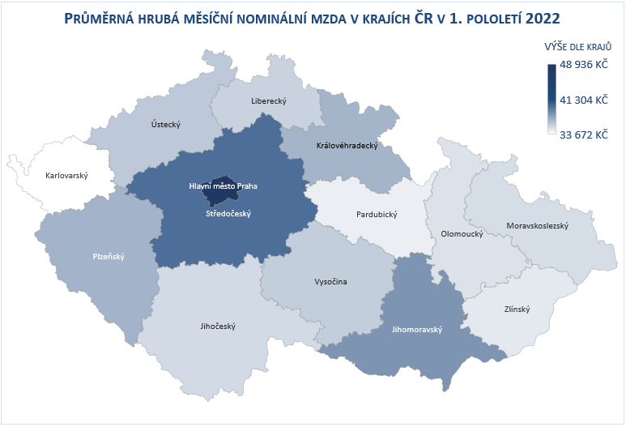
Zpracováno z údajů ČSÚ

Diferenciace extrémních mzdových hladin na úrovni krajů se zvýšila o 1 423 Kč na 15 264 Kč (hl. m. Praha x Karlovarský kraj). Hodnota variačního koeficientu v tomto členění vzrostla z 9,4 % v 1. pololetí 2021 na 10,0 % v 1. pololetí letošního roku.

1.2.1. Poznatky ze šetření Informačního systému o průměrném výdělku
Dalším důležitým zdrojem informací o pracovních příjmech, resp. výdělcích jednotlivých zaměstnanců v České republice, které doplňují údaje Českého statistického úřadu (ČSÚ), jsou data získaná z pravidelného statistického šetření „Informační systém o průměrném výdělku“ (ISPV). Na rozdíl od podnikového výkaznictví ČSÚ, které vychází z údajů o evidenčním počtu zaměstnanců a vyplacených mzdách za ekonomický subjekt, jehož účelem je makroekonomický pohled na mzdy, ISPV poskytuje data o mzdové úrovni jednotlivých skupin zaměstnanců i podle profesní struktury (včetně rozdělení na ženy a muže). Ve výsledcích o průměrných mzdách ČSÚ a ISPV jsou rozdíly, které vyplývají zejména z odlišné metodiky šetření, z rozdílného způsobu přepočtu zaměstnanců apod.
Z výstupů šetření ISPV lze porovnat mimo jiné i výdělkovou úroveň žen a mužů. Průměrná mzda mužů dosáhla v 1. pololetí 2022 výše 46 009 Kč a průměrná mzda žen 37 600 Kč. Dynamika růstu průměrné mzdy žen byla v hodnoceném období o 4,0 p. b. nižší a činila 3,0 %. Rozdíl v průměrném výdělku mužů a žen činil 8 409 Kč, relace průměrné mzdy žen k průměrné mzdě mužů dosáhla 81,7 % a byla meziročně o 3,0 p. b. nižší než v 1. pololetí předchozího roku. Hodnota mediánu mezd mužů činila ve sledovaném období 38 284 Kč a mediánu mezd žen 33 077 Kč. Porovnání založené na posouzení vývoje relace mediánové hodnoty výdělků žen a mužů představovalo 86,4 % (absolutní rozdíl 5 207 Kč, což bylo o 3 202 Kč méně než v případě průměru).
Mírné zvýšení mzdové diferenciace na nejnižší úrovni jednotlivých zaměstnanců signalizuje vývoj hodnoty většiny základních diferenciačních charakteristik popsaných na výsledcích ukazatelů 1. pololetí 2021 a 1. pololetí 2022 v následující tabulce (vlastní propočty MPSV z dat vybraných organizací).
Ukazatel | 1. pololetí 2021 | 1. pololetí 2022
Rozdíl mezi průměrným výdělkem a mediánem (Kč) | 5 929 | 6 415
Podíl zaměstnanců s nižší než průměrnou mzdou (%) | 67,1 | 67,5
Decilový poměr (9. decil : 1. decil) | 3,24 | 3,16
Variační koeficient (%) | 71 | 73
Giniho koeficient | 0,28 | 0,28
Paretův koeficient | 0,38 | 0,37

Podíl zaměstnanců s nižším než průměrným výdělkem z celkového počtu zaměstnanců (oproti stejnému období předchozího roku) se zvýšil o 0,4 p. b. na hodnotu 67,5 %. Dynamika výdělku byla však v 1. pololetí 2022 v 1. decilu meziročně o 2,9 p. b. vyšší než nárůst výdělku v 9. decilu.
Medián mzdy činil v 1. pololetí letošního roku 35 775 Kč (ve mzdové sféře 34 652 Kč, v platové sféře 40 135 Kč) a byl oproti hodnotě průměrné měsíční mzdy nižší o 6 415 Kč. V platové sféře představoval tento rozdíl 2 958 Kč; ve mzdové sféře činilo zaostávání mediánu za průměrnou mzdou 7 338 Kč. Z toho vyplývá, že výdělky jednotlivých zaměstnanců ve mzdové sféře na rozdíl od sféry platové byly více diferencované. To bylo ovlivněno zejména vysokou absolutní úrovní vyplácených mezd (včetně prémií, mimořádných odměn a bonusů) vrcholovým manažerům a špičkovým specialistům v tomto sektoru.
Na posílení mzdové diferenciace působila skutečnost, že průměrné (meziroční) tempo růstu výdělků řídících pracovníků a manažerů (klasifikace CZ-ISCO, hlavní třída 1) bylo mírně vyšší než průměrná intenzita nárůstu mezd jimi řízených zaměstnanců (o 0,1 p. b.).
V rozložení úrovně mezd zaměstnanců došlo k mírnému posunu směrem k vyšším hodnotám (viz frekvenční graf v rámci vybraných výstupů z Informačního systému o průměrném výdělku v příloze). V nejčetnějším pásmu 30 – 32 tis. Kč pobíralo mzdu celkem 5,8 % zaměstnanců (ve stejném období loňského roku to bylo 6,0 %). Výdělek nepřekračující 21 000 Kč (tj. úroveň téměř odpovídající 1. decilu) mělo 10,4 % zaměstnanců (v 1. pololetí 2021 to bylo 14,7 %) – ovšem např. v odvětvích „ubytování, stravování a pohostinství“ 42,7 %, „administrativní a podpůrné činnosti“ 31,5 % a „činnosti v oblasti nemovitostí“ 20,7 % zaměstnanců. Mzda převyšující 40 000 Kč byla vyplacena 39,3 % zaměstnanců (o 4,3 p. b. vyšší podíl než v 1. pololetí roku 2021) – v odvětvích „výroba a rozvod elektřiny, plynu, tepla“ ji však obdrželo již 75,7 %, „IT a informační činnosti“ 75,3 %, v „peněžnictví a pojišťovnictví“ 73,2 % a ve „zdravotní péči“ 54,8 % zaměstnanců.
V 1. pololetí letošního roku byli nadprůměrně odměňovaní pracovníci v profesích „nejvyšší představitelé společností“ (s průměrnou mzdou 152 680 Kč), „lékařští specialisté“ (88 058 Kč), „strojní inženýři“ (67 333 Kč) „všeobecné sestry se specializací“ (58 144 Kč), ale i „stavební inženýři“ (57 228 Kč) nebo „učitelé na VŠ a VOŠ“ (54 041 Kč). K nejhůře placeným patřili pracovníci zejména v profesích „uklízeči a pomocníci v hotelích, administrativních, průmyslových a jiných objektech“ (21 224 Kč), „švadleny, šičky, vyšívači a pracovníci v příbuzných oborech“ (21 926 Kč), „pracovníci ostrahy a bezpečnostních agentur“ (23 265 Kč), „truhláři (kromě stavebních) a pracovníci v příbuzných oborech“ (24 362 Kč) nebo „tradiční zpracovatelé textilu, kůží a příbuzných materiálů“ (25 826 Kč).
Čím vyššího vzdělání zaměstnanec dosáhl, tím vyšší měl zpravidla průměrnou mzdu. Např. zatímco zaměstnanec s maturitou pobíral mzdu mírně nižší (40 995 Kč), než činila průměrná mzda, vysokoškolsky vzdělaný zaměstnanec měl ve sledovaném období průměrnou mzdu téměř 1,4krát vyšší (její úroveň dosáhla 61 140 Kč). Z hlediska věku patřili k nejlépe placeným zaměstnanci ve věku 30 - 49 let, a to ve všech hlavních vzdělanostních kategoriích, s výjimkou vysokoškoláků, kde nejvyšší průměrnou mzdu měli zaměstnanci ve věkové kategorii 50 a více let. U zaměstnanců s vysokoškolským vzděláním byly rovněž zaznamenány největší rozdíly ve výdělcích. Průměrná mzda těchto zaměstnanců ve věku do 29 let činila v 1. pololetí 43 947 Kč (1,2násobek průměru dané věkové kategorie), ve věku od 30 do 49 let dosáhla 63 080 Kč (1,4násobek) a ve věku nad 50 let dosáhla úrovně 63 592 Kč (1,5násobek).
Statistika výdělků z ISPV poskytuje i zajímavý přehled o mzdách zaměstnanců v České republice podle jejich státního občanství. Absolutně nejvyšší průměrné mzdy 94 936 Kč v 1. pololetí letošního roku v ČR dosáhli zaměstnanci s německým státním občanstvím, a to jak v nemanuálních profesích (97 733 Kč), tak i manuálních (40 366 Kč). Druhou nejlépe placenou skupinou zaměstnanců s průměrnou mzdou 58 145 Kč, avšak s cca 1,7krát nižší průměrnou mzdou než nejlépe placení Němci, se stali pracovníci z Ruské federace. V průměru více než tuzemští zaměstnanci si vydělali ještě občané ze Slovenska (51 276 Kč) a Polska (42 274 Kč). Naopak nejnižší průměrnou mzdu 25 989 Kč obdrželi zaměstnanci z Vietnamu, dále pak z Ukrajiny (31 233 Kč) a Mongolska (31 317 Kč). Vezmeme-li v úvahu pouze pracovníky vykonávající manuální práce, patřili k nejhůře odměňovaným rovněž občané Vietnamu (průměrná mzda 25 897 Kč), Ukrajiny (29 100 Kč) a Ruské federace (29 424 Kč). V nemanuálních profesích byli vedle výše zmíněných německých zaměstnanců nejlépe placeni občané Rumunska (76 389 Kč) a Bulharska (67 090 Kč), což bylo dáno pravděpodobně tím, že tito zaměstnanci vykonávají nadstandardně placené řídící, vedoucí a manažerské funkce.
Co do počtu zaměstnanců v rozdělení pode státní příslušnosti se v 1. pololetí letošního roku stali nejpočetnější skupinou na trhu práce v České republice zaměstnanci z Ukrajiny. Meziročně se jejich počet zvýšil (i v důsledku válečného konfliktu na Ukrajině) o cca 39 % a Ukrajinci tak předstihli v počtu zaměstnaných cizích státních příslušníků zaměstnance se slovenským státním občanstvím, kteří historicky dlouhodobě tvořili nejčetnější skupinu zahraničních zaměstnanců v České republice. Z výše uvedených statistik o průměrné mzdě podle státního občanství vyplývá, že ukrajinští zaměstnanci pracují spíše na nízkokvalifikovaných pozicích a patří mezi cizince s nejnižšími výdělky. Nic na tomto dosavadním stavu nezměnil ani poměrně výrazný meziroční nárůst nově příchozích ukrajinských zaměstnanců.
Průměrná mzda zaměstnanců s invalidním důchodem pro invaliditu prvního a druhého stupně dosáhla úrovně 28 855 Kč, u zaměstnanců s invalidním důchodem pro invaliditu třetího stupně byla o 1 910 Kč nižší a činila 26 945 Kč (tj. cca 64 % průměrné mzdy všech zaměstnanců).
Využívaná je i práce na tzv. kratší pracovní úvazky. Ve sledovaném období průměrná mzda zaměstnance, který pracoval na zkrácený pracovní úvazek, meziročně vzrostla o 2,4 % na 35 836 Kč (přepočteno na plný pracovní úvazek).
Podrobné statistiky o výdělcích (včetně mzdové distribuce) jednotlivých skupin zaměstnanců z Informačního systému o průměrném výdělku jsou součástí tabulkové přílohy jako samostatná složka na konci materiálu.

1.3. Sociální příjmy
Celkový objem sociálních příjmů (druhé nejvyšší složky peněžních příjmů domácností) dosáhl v 1. pololetí 2022 částky 354,0 mld. Kč a byl o 20,1 mld. Kč (tj. o 6,0 %) nominálně vyšší než ve stejném období roku 2021. Nárůst byl zaznamenán u dávek pomoci v hmotné nouzi a humanitární pomoci občanům Ukrajiny, příspěvku na péči, dávek důchodového pojištění a dávek pro osoby se zdravotním postižením. Příjmy občanů z ostatních druhů sociálních dávek se snížily – viz tabulku č. 8 v příloze.
Dávky důchodového pojištění, na které bylo v 1. pololetí 2022 poskytnuto (bez dávek vyplácených do ciziny) 272,6 mld. Kč, tj. o 17,8 mld. Kč (o 7,0 %) více než ve srovnatelném období roku 2021, se podílely na celkové úrovni sociálních příjmů domácností 77,0 %. Výdaje související s valorizacemi důchodů, které proběhly v lednu a v červnu 2022 (mimořádná valorizace), činily od počátku roku 16,2 mld. Kč.
Nárůst zaznamenaly výdaje na starobní důchody, které se zvýšily o 14,8 mld. Kč (o 6,9 %) na 227,6 mld. Kč. Jejich podíl na celkovém objemu výdajů na dávky důchodového pojištění dosáhl 83,5 %. Výdaje na invalidní důchody byly o 2,1 mld. Kč vyšší než v 1. pololetí 2021, tj. 28,1 mld. Kč. Výdaje na pozůstalostní důchody činily 16,8 mld. Kč.
Průměrná výše (samostatně vypláceného) starobního důchodu se v 1. pololetí 2022 meziročně zvýšila o 1 073 Kč (o 7,0 %) na 16 455 Kč, v reálném vyjádření se však snížila o 5,3 % (při použití indexu životních nákladů domácností důchodců 113,0 %).
V červnu 2022:
- pobíralo důchod 2 842,5 tis. osob, přičemž jejich počet se oproti červnu 2021 snížil o 15,5 tis. Počet důchodců se starobním důchodem (včetně poměrného starobního) klesl o 14,7 tis. (tj. o 0,6 %) na 2 363,4 tis. osob, v rámci této skupiny důchodců narostl počet důchodců s trvale kráceným předčasným důchodem na 671,6 tis. (o 13,7 tis., tj. o 2,1 %). Invalidní důchod pobíralo celkem 412,4 tis. osob – o 1,9 tis. (o 0,4 %) méně než ve stejném období předchozího roku, počet příjemců vdovských a vdoveckých důchodů nepatrně klesl o 210 (o 0,8 %) na 25,2 tis., počet příjemců sirotčích důchodů vzrostl o 1,2 tis. (o 3,0 %) na 41,5 tis.,
- průměrný nominální starobní důchod (vyplácený samostatně) dosáhl 17 330 Kč a převýšil o 1 919 Kč (tj. o 12,5 %) skutečnost stejného měsíce roku 2021 – viz tabulku č. 9 v příloze. U žen činil 15 810 Kč, představoval tak 83,4 % průměrného důchodu mužů (18 963 Kč). Průměrná výše trvale kráceného předčasného důchodu byla oproti průměrnému starobnímu důchodu o 1 755 Kč nižší a dosáhla 15 575 Kč (o 1 787 Kč více než ve srovnatelném období předchozího roku), z toho u mužů 17 116 Kč a u žen 14 164 Kč,
- pobíralo samostatně vyplácený starobní důchod ve výši do 10 999 Kč měsíčně 4,3 % osob (o 3,6 p. b. méně než v červnu 2021), ve výši 11 000 – 13 999 Kč měsíčně 12,9 % (o 13,3 p. b. méně), důchod ve výši 14 000 – 17 999 Kč mělo 42,0 % důchodců (o 4,4 p. b. méně), více než 18 000 Kč pobíralo 40,8 % důchodců (o 21,3 p. b. více).
Vývoj počtu důchodců v posledních deseti letech a podíl starobních důchodců na jejich počtu ukazuje následující graf:

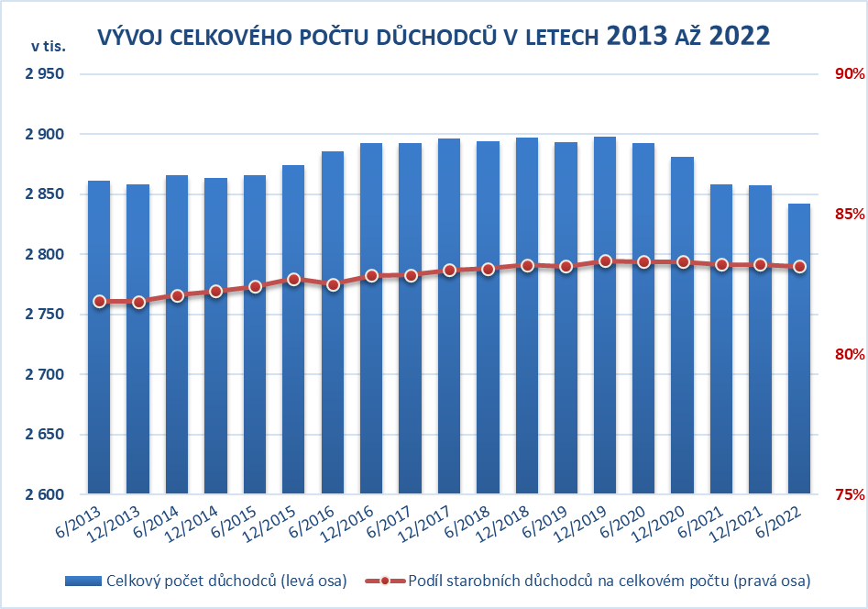
Zpracováno z údajů ČSSZ
Na dávkách státní sociální podpory, pěstounské péče a náhradního výživného bylo v 1. pololetí 2022 vyplaceno 24,4 mld. Kč a jejich podíl na celkových sociálních příjmech obyvatel činil 6,9 %. V hodnoceném období bylo touto formou vyplaceno meziročně o 1,3 % (o 327,9 mil. Kč) méně finančních prostředků než ve stejném období předchozího roku – viz tabulky č. 8 a 10 v příloze.
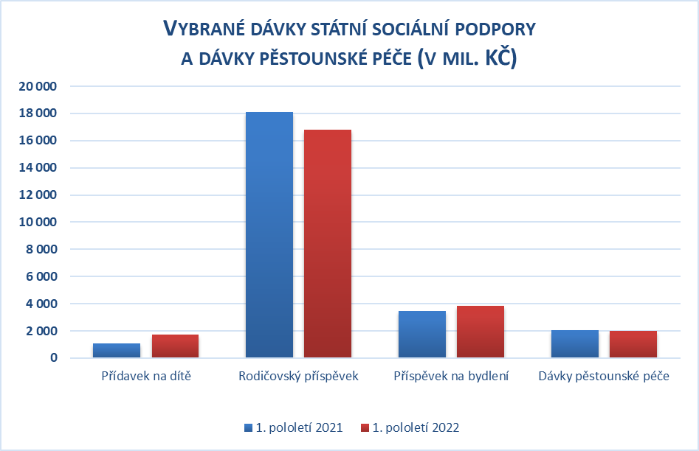
Zpracováno z údajů MPSV (Okstat)

Jak ukazuje výše uvedený graf, byl v 1. pololetí 2022 rozhodující dávkou tohoto systému rodičovský příspěvek (s podílem 68,7 % na celkovém objemu těchto dávek). Výdaje na něj činily 16,8 mld. Kč – o 7,2 % méně než v 1. pololetí 2021. Průměrný počet měsíčně poskytovaných rodičovských příspěvků se snížil o 5,9 %, tj. o 17,9 tis. na 287,0 tis. V červnu 2022 bylo vyplaceno 98,2 % rodičovských příspěvků ženám.
Naopak nárůst byl zaznamenán u příspěvku na bydlení (15,7 % podíl na celkové výši výdajů na dávky státní sociální podpory, dávky pěstounské péče a náhradní výživné). Ve sledovaném období na něj bylo vynaloženo 3,8 mld. Kč – o 10,2 % více při nepatrném zvýšení počtu v průměru měsíčně vyplácených dávek (o 0,1 %, tj. o 0,1 tis.) na 154,6 tis., jejichž průměrná výše vzrostla o 11,4 %, tj. z 3 728 Kč na 4 151 Kč.
Na dávky pěstounské péče bylo vynaloženo o 2,3 % (o 47,7 mil. Kč) meziročně méně, tedy 2,0 mld. Kč. Průměrný počet vyplacených dávek vzrostl o 15,7 % na 36,1 tis.
Formou přídavku na dítě (s podílem 7,0 % na celkovém objemu dávek státní sociální podpory, dávek pěstounské péče a náhradního výživného) bylo vyplaceno 1,7 mld. Kč, tedy o 0,6 mld. Kč (o 56,5 %) více než v 1. pololetí 2021. Počet vyplácených dávek se ve sledovaném období zvýšil, a to o 11,6 % (o 26,7 tis.) na 256,4 tis. – viz tabulky č. 10 – 13 v příloze.
Na náhradní výživné (dávka zavedená k 1. červenci 2021) bylo vyplaceno 70,7 mil. Kč.
Ke snížení došlo u porodného, bylo na něj vyplaceno 42,2 mil. Kč, tj. o 17,6 % méně než ve stejném období předchozího roku. Pokles byl rovněž zaznamenán u pohřebného – o 8,2 % (o 0,6 mil. Kč) na 6,7 mil. Kč.
Podle územního členění připadla nejvyšší částka poskytnutá prostřednictvím systému státní sociální podpory a pěstounské péče na 1 obyvatele v Moravskoslezském a Ústeckém kraji, nejnižší ve Zlínském a Plzeňském kraji; ve čtyřech krajích (Moravskoslezský, Ústecký, Vysočina, Plzeňský) došlo k jejímu zvýšení, v hl. m. Praze zůstala na stejné úrovni, v ostatních krajích došlo k jejímu snížení – viz tabulku č. 14 v příloze.

Na dávkách nemocenského pojištění bylo vyplaceno 7,2 % z celkových sociálních příjmů domácností. Touto formou bylo v 1. pololetí 2022 poskytnuto 25,4 mld. Kč, což bylo o 3,1 mld. Kč (o 10,8 %) méně než ve srovnatelném období předchozího roku – viz tabulku č. 8 v příloze.
Rozhodující dávkou bylo nemocenské, jehož podíl na dávkách nemocenského pojištění činil 69,5 % a jehož objem se snížil o 0,7 mld. Kč (o 4,0 %) na 17,7 mld. Kč.
Na peněžitou pomoc v mateřství s podílem na dávkách nemocenského pojištění 21,8 % bylo za leden až červen 2022 vyplaceno 5,6 mld. Kč, tedy o 135,9 mil. Kč (o 2,5 %) meziročně více.
Výdaje na ošetřovné se ve sledovaném období snížily o 2,7 mld. Kč (o 59,5 %) a činily 1,8 mld. Kč. Uvedený výrazný pokles souvisel zejména s dopady onemocnění COVID-19 na dětskou populaci (s rozdílnou výší krizového ošetřovného a rozdílnými podmínkami uzavření školských zařízení ve srovnávaných obdobích).
Na otcovskou poporodní péči bylo ve sledovaném období vyplaceno 284,8 mil. Kč (o 105,9 %, tj. 146,5 mil. Kč více). Nárůst výdajů souvisí s prodloužením podpůrčí doby u této dávky z jednoho na dva týdny od 1. ledna 2022.
Výdaje na dlouhodobé ošetřovné se v 1. pololetí 2022 zvýšily o 27,4 mil. Kč (o 35,5 %) na 104,6 mil. Kč. Nárůst výdajů je částečně ovlivněn rozvolněním podmínek pro nárok na tuto dávku od 1. ledna 2022.
Na vyrovnávací příspěvek v těhotenství a mateřství bylo vyplaceno 4,2 mil. Kč (o 61,5 % více) – viz tabulku č. 15 v příloze.

Další složkou sociálních příjmů domácností byl příspěvek na péči s podílem 5,1 % na celkových sociálních příjmech domácností. V hodnoceném období bylo takto vyplaceno 18,1 mld. Kč, což bylo o 10,6 % (1,7 mld. Kč) meziročně více – viz tabulku č. 16 v příloze. Meziroční nárůst výdajů souvisel zejména se zvýšením částek příspěvku na péči ve III. a IV. stupni závislosti osobám v příslušných pobytových sociálních službách a současně s růstem počtu vyplacených dávek v uvedených stupních závislosti.
V 1. pololetí 2022 bylo v průměru měsíčně vyplaceno cca 361,1 tis. příspěvků na péči, tj. o 3,7 tis. příspěvků meziročně více. Z celkového počtu dávek se vyplatilo 27,4 % v I. stupni závislosti, 31,5 % ve II. stupni závislosti, 25,9 % ve III. stupni závislosti a 15,2 % ve IV. stupni závislosti. Z hlediska věkové struktury bylo cca 9,0 % příspěvků vyplaceno osobám do 18 let věku, osobám ve věku 18 až 59 let cca 18,4 %, osobám ve věku 60 až 79 let 32,2 % a osobám osmdesátiletým a starším 40,4 % příspěvků.
V červnu 2022 bylo z celkem 363,4 tis. příspěvků na péči vyplaceno 60,6 % (220,0 tis.) ženám a 39,4 % (142,9 tis.) mužům.

Prostředky vyplacené formou podpory v nezaměstnanosti se podílely na celkových sociálních příjmech domácností 1,4 %. V lednu – červnu 2022 na ně bylo vyčerpáno 5,1 mld. Kč při meziročním poklesu o 7,7 % – viz tabulku č. 8 v příloze.
V uvedeném období klesl průměrný podíl nezaměstnaných osob ze 4,1 % na 3,4 %. Průměrný počet evidovaných nezaměstnaných se snížil o 47,7 tis. (15,9 %) na 251,2 tis., přičemž průměrný počet evidovaných nezaměstnaných s nárokem na podporu klesl na 80,8 tis. (o 13,5 tis., tj. o 14,3 %). Průměrný počet dlouhodobě nezaměstnaných nad 12 měsíců činil 82,8 tis. (tj. byl stejný jako v 1. pololetí 2021). Podíl žen pobírajících podporu v nezaměstnanosti na celkovém počtu uchazečů s podporou činil 53,5 % (o 1,4 p. b. více než ve stejném období 2021). Podíl absolventů s podporou se zvýšil o 0,1 p. b. na 0,7 %. Jedno volné pracovní místo připadalo na 0,7 uchazeče (o 0,2 méně než v 1. pololetí 2021).
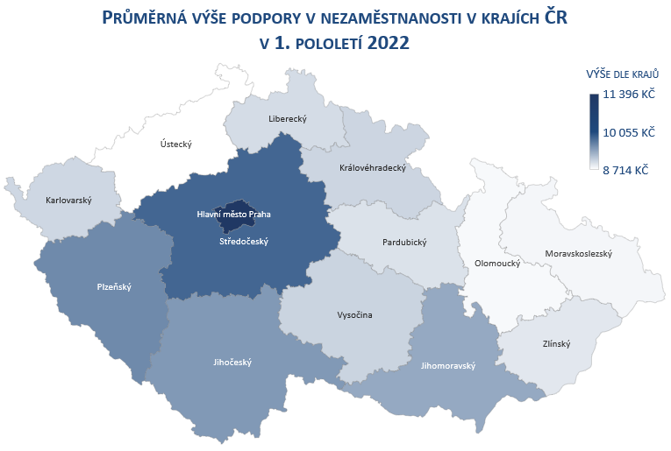
Zpracováno z údajů MPSV

Průměrná výše podpory v nezaměstnanosti se meziročně ve sledovaném období zvýšila o 10,1 % (o 859 Kč) na 9 327 Kč, u mužů činila 10 389 Kč a byla tak o 1 986 Kč vyšší než u žen (8 403 Kč). Průměrná výše podpory vzrostla ve všech krajích. Nejnižší průměrná úroveň podpory byla vykázána v kraji Ústeckém (8 714 Kč), nejvyšší v hl. m. Praze (11 396 Kč) – viz předcházející grafické znázornění a tabulku č. 17 v příloze.

Na dávky pomoci v hmotné nouzi a humanitární pomoc občanům Ukrajiny bylo poskytnuto celkem 7,1 mld. Kč (podíl na celkových sociálních příjmech domácností činil 2,0 %) s tím, že na dávky pomoci v hmotné nouzi bylo čerpáno 2,8 mld. Kč (nárůst o 97,5 mil. Kč, tj. o 3,6 %) a na humanitární pomoc občanům Ukrajiny 4,3 mld. Kč – viz tabulky č. 8, 18 a 19 v příloze. Vývoj výdajů na jednotlivé dávky pomoci v hmotné nouzi ukazuje následující graf:
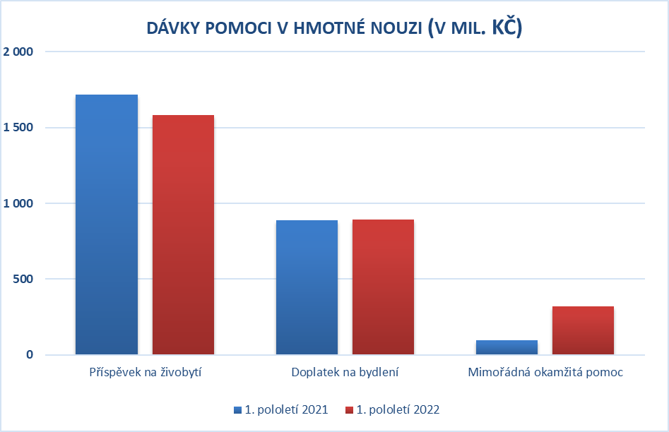
Zpracováno z údajů MPSV (jednotné výplatní místo – JVM)

Výdaje na příspěvek na živobytí (jejichž podíl činil ve sledovaném období 22,2 % z úhrnného objemu prostředků na dávky pomoci v hmotné nouzi a humanitární pomoc občanům Ukrajiny) činily 1,6 mld. Kč a byly oproti 1. pololetí 2021 o 135,0 mil. Kč (o 7,9 %) nižší. Průměrný měsíční počet dávek se snížil o 6,4 tis. (9,6 %) na 60,3 tis. dávek – viz tabulky č. 18 až 20 v příloze.

V červnu 2022:
- bylo vyplaceno 60,5 tis. příspěvků na živobytí, což bylo meziročně o 6,6 tis. (9,8 %) méně,
- z celkového počtu dávek připadalo 51,1 % na domácnosti jednotlivců, 11,3 % domácností mělo 5 členů a více,
- průměrná výše dávky činila 4 702 Kč (o 411 Kč více než v červnu 2021).

Na doplatku na bydlení, který představoval 12,5 % z úhrnu dávek pomoci v hmotné nouzi a humanitární pomoci občanům Ukrajiny, bylo vyplaceno 0,9 mld. Kč – o 5,9 mil. Kč (o 0,7 %) více než v 1. pololetí 2021. Průměrný měsíční počet dávek se snížil o 1,5 tis. (4,2 %) na 33,8 tis., jak ukazují tabulky č. 19 a 20 v příloze.

V červnu 2022:
- bylo vyplaceno 33,6 tis. doplatků na bydlení – o 2,4 tis. (6,7 %) více než v červnu 2021,
- z tohoto počtu připadla největší část – 51,1 % na domácnosti jednotlivců, na domácnosti s 5 a více členy 10,6 %,
- průměrná výše dávky činila 4 325 Kč (o 232 Kč více než v červnu 2021).
Výdaje na mimořádnou okamžitou pomoc se oproti srovnatelnému období rovněž zvýšily. Bylo na nich vyplaceno 322,5 mil. Kč, tj. o 236,3 % více než v 1. pololetí 2021. Uvedený nárůst byl způsoben poskytnutím této dávky občanům Ukrajiny. Průměrný měsíční počet vyplacených dávek se zvýšil z 5,0 tis. na 16,4 tis., viz tabulky č. 19 a 20 v příloze.

Dávky pro osoby se zdravotním postižením se podílely na celkových sociálních příjmech pouze 0,4 %. Výdaje na tyto dávky činily 1,3 mld. Kč (o 1,0 % více než v 1. pololetí 2021). Ve sledovaném období bylo vyplaceno 3,2 tis. příspěvků na zvláštní pomůcku v celkové výši 453,9 mil. Kč (o 4,4 % více). Průměrně bylo měsíčně vyplaceno 254,5 tis. příspěvků na mobilitu, jejich celková výše činila za sledované období 837,0 mil. Kč (o 0,8 % méně) – viz tabulku č. 21 v příloze. V červnu 2022 bylo vyplaceno 51,8 % příspěvků na mobilitu ženám a 48,2 % mužům.

2. Spotřebitelské ceny a životní náklady

Průměrná meziroční míra cenové inflace v lednu – červnu 2022 činila 13,5 %, překonala o 0,5 p. b. stejné období roku 1998, a dosáhla nejvyšší úrovně od roku 1993 (21,8 %). Životní náklady domácností důchodců rostly pomaleji (13,0 %) než náklady u domácností celkem. V tomto období mělo nejvýraznější proinflační vliv zvýšení cen v oddíle zahrnujícím náklady domácností na bydlení, vodu, energie, paliva. Výrazný příspěvek měly rovněž oddíly potraviny a nealkoholické nápoje a doprava.
Vývoj cen pro domácnosti důchodců a domácnosti celkem za první pololetí let 2013 až 2022 ukazuje následující graf. S výjimkou roku 2020 rostly za posledních šest let náklady domácnostem důchodců mírně pomaleji, než byl celkový průměr.

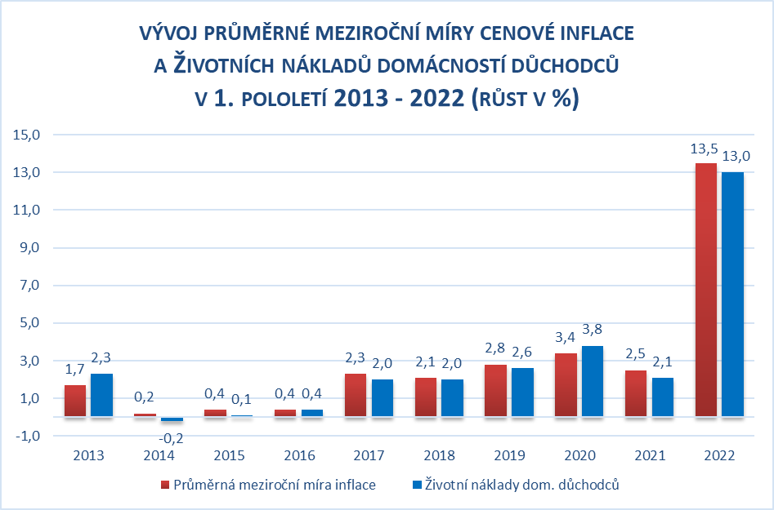
Zpracováno z údajů ČSÚ

Oproti 4. čtvrtletí roku 2021 (index 106,1 %) se v 1. čtvrtletí tohoto roku tempo meziročního růstu spotřebitelských cen výrazně zvýšilo (index 111,2 %) a tento trend pokračoval i ve 2. čtvrtletí, kdy došlo k nárůstu o 4,6 p. b. (index 115,8 %). Popsaný vývoj nejvíce ovlivnilo zrychlení růstu cen v oddíle bydlení, což bylo způsobeno vyššími náklady na imputované nájemné (náklady vlastnického bydlení) a na energie, plyn a ostatní paliva. Druhý nejvyšší vliv měl v průběhu prvního pololetí růst cen potravin, kdy se jednalo zejména o pekárenské výrobky, obiloviny, mléko, sýry vejce, oleje a tuky. Třetím nejvýznamnějším faktorem byl oddíl doprava, kde se staly hlavním důvodem především rostoucí náklady na provoz osobních dopravních prostředků.
Meziroční růst úhrnného indexu spotřebitelských cen byl v celém hodnoceném období i v jeho čtvrtletích ovlivněn jednotlivými agregovanými oddíly spotřebního koše následovně:
Úhrnný meziroční nárůst spotřebitelských cen  (v %) | 1. pololetí | Z toho:
 |  | 1. čtvrtletí  +11,2 | 2. čtvrtletí  +15,8
 | +13,5
V tom:
Potraviny, nealkoholické nápoje | +10,6 | +6,7 | +14,6
Alkoholické nápoje, tabák | +6,3 | +7,1 | +5,6
Odívání a obuv | +18,5 | +16,9 | +20,0
Bydlení, voda, energie, paliva | +18,7 | +16,0 | +21,4
Bytové vybavení, zařízení domácnosti, opravy | +10,4 | +9,2 | +11,7
Zdraví | +7,6 | +6,8 | +8,4
Doprava | +20,0 | +17,2 | +22,7
Pošty a telekomunikace | -0,1 | 0,0 | -0,1
Rekreace a kultura | +9,9 | +8,5 | +11,3
Vzdělávání | +1,9 | +1,8 | +2,0
Stravování a ubytování | +16,9 | +12,3 | +21,4
Ostatní zboží a služby | +8,1 | +6,6 | +9,7
Zpracováno z údajů ČSÚ

U domácností důchodců byly trendy v průběhu 1. pololetí podobné jako u domácností celkem, meziroční index (průměr meziročních indexů za leden–červen 2022) byl však o 0,5 p. b. nižší a dosáhl úrovně 113,0 %. Oproti průměrné domácnosti byla vyšší dynamika růstu nákladů zejména u elektrické a tepelné energie, plynu a ostatních paliv, dopravních služeb (vlivem snížení slev na jízdné pro seniory od dubna 2022) a stravovacích služeb. Nižší index cenového růstu byl v tomto období zaznamenán hlavně v případě odívání, obuvi a rekreačních a kulturních služeb. Přesto byl růst cen ve všech těchto cenových skupinách značný. Mírný pokles cen byl zaznamenán pouze u poštovních služeb a telefonních a faxových služeb.
Oproti loňskému 1. pololetí se prudce zvýšila i dynamika růstu životních nákladů domácností žijících v hl. m. Praze (index 112,7 %, tj. o 0,8 p. b. méně než u domácností celkem). Na rozdíl od celkového indexu pro domácnosti v ČR se obyvatelům Prahy meziročně výrazně více zvýšily ceny odívání a obuvi (především ceny odívání) a vyšší růst nákladů byl zaznamenán například i u imputovaného nájemného, elektrické energie, plynných paliv a u rekreačních a kulturních služeb. Naopak nižší byl zejména růst cen nájemného z bytu, tepelné energie, dopravních služeb a nákladů na provoz osobních dopravních prostředků – více ke struktuře růstu životních nákladů vykazovaných typů domácností uvádí tabulka č. 22 v příloze.
K meziročnímu přírůstku úhrnného indexu spotřebitelských cen v červnu 2022 přispěly (vzhledem k dříve uvedeným skutečnostem) jednotlivé oddíly spotřebního koše následovně:

Meziroční nárůst spotřebitelských cen v červnu 2022 | 17,2 %
Pořadí skupin podle výše vlivu (v procentních bodech):
Bydlení, voda, energie, paliva | +5,9
Potraviny a nealkoholické nápoje | +3,2
Doprava | +2,5
Stravování a ubytování | +1,4
Rekreace a kultura | +1,1
Odívání a obuv | +0,8
Bytové vybavení, zařízení domácnosti, opravy | +0,7
Ostatní zboží a služby | +0,7
Alkoholické nápoje, tabák | +0,6
Zdraví | +0,3
Pošty a telekomunikace | 0,0
Vzdělávání | 0,0
Zpracováno z údajů ČSÚ
Největší meziměsíční přírůstek spotřebitelských cen byl vykázán v lednu (o 4,4 %), ve všech ostatních měsících překročil úroveň 1,0 %. V lednu se na nejvyšším meziměsíčním cenovém růstu od roku 1993 kromě sezónních vlivů v oddílech potraviny a nealkoholické nápoje a rekreace a kultura podílel rovněž oddíl bydlení, voda, energie, paliva. U tohoto oddílu však bylo důvodem i obnovení DPH u cen elektřiny a zemního plynu. Výrazný nárůst cen pohonných hmot v rámci oddílu doprava měl vliv zejména v březnu. V období od prosince 2021 do června 2022 se zvýšila úhrnná cenová hladina o 13,2 % – podrobnější číselné údaje k cenovému vývoji jsou uvedeny v tabulce č. 23 v příloze.
Harmonizovaný index spotřebitelských cen (cenový index propočtený podle metodiky Eurostatu pro potřeby porovnání inflace v jednotlivých členských zemích EU) v České republice činil v červnu tohoto roku meziročně 116,6 %, průměrný meziroční index za 1. pololetí 2022 dosáhl úrovně 112,6 %. V EU 27 vzrostly ceny v meziročním průměru za 1. pololetí o 7,7 %. Nejvyšší úroveň tohoto ukazatele vykázaly v průměru za prvních šest měsíců tohoto roku Estonsko a Litva, nejnižší růst cen naopak nastal ve Francii, Maltě a Finsku.
3. Peněžní výdaje, úvěry a úspory domácností
3.1. Peněžní výdaje
Prudký cenový růst vedoucí k reálnému poklesu příjmů se na výdajích domácností projevil zejména ve 2. čtvrtletí, kdy došlo dle údajů ČSÚ vykázaných na makroúrovni k jejich zpomalení. Přesto byl nadále zaznamenán mírný reálný růst výdajů na individuální spotřebu, což bylo umožněno snížením míry úspor domácností.

Ve výdajích domácností se projevily zejména tyto hlavní tendence:
- 1 520,8 mld. Kč vynaložil sektor domácností na výdaje spojené s individuální spotřebou (bylo to o 18,8 % více než o rok dříve); domácnosti tak vydaly nominálně o 240,9 mld. Kč více za zboží a služby, reálně – po zohlednění cenové inflace – to však bylo jen o cca 60 mld. Kč více než před rokem,
- míra úspor domácností činila dle ČSÚ za prvních šest měsíců tohoto roku 14,2 % a byla tak nižší oproti první polovině roku 2021 o 7,2 p. b. Vybrané údaje ze statistiky národních účtů jsou uvedeny v tabulce č. 1 v příloze,
- na základě údajů ČSÚ ze čtvrtletních sektorových účtů byla dynamika vývoje průměrné reálné měsíční spotřeby na obyvatele celkově v průběhu prvního pololetí 2022 rostoucí, ale zatímco se sezónně neočištěná reálná spotřeba v 1. čtvrtletí meziročně zvýšila o 7,1 %, tak ve 2. čtvrtletí již nárůst činil pouze 0,9 % (na 28 675 Kč, resp. 31 089 Kč),
- míra investic domácností (jako podíl k hrubému disponibilnímu důchodu) byla celkově v prvním pololetí 2022 mírně vyšší než ve stejném období předchozího roku a činila v 1. čtvrtletí 8,9 % a ve 2. čtvrtletí 10,0 % (sezónně neočištěné údaje).

3.2. Peněžní úvěry, půjčky

Podle údajů ČNB činil k 30. 6. 2022 úhrnný objem bankovních půjček domácností evidovaných u peněžních ústavů 2 099,6 mld. Kč, což bylo o 160,4 mld. Kč více než ke stejnému dni předchozího roku. Nadále výrazně převažovaly půjčky na bydlení, byť tempo jejich růstu ve druhém čtvrtletí začalo zpomalovat. Sledovaný ukazatel celkového objemu úvěrů od začátku roku 2022 narostl o 52,9 mld. Kč
– viz tabulku č. 24 v příloze.
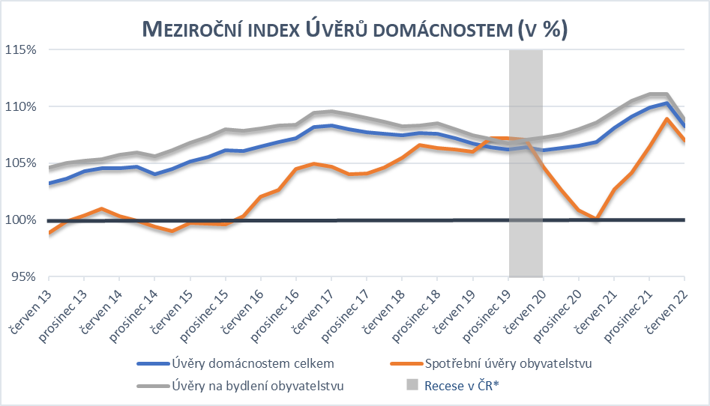
Zpracováno z údajů ČNB
* Definována jako mezičtvrtletní pokles sezónně očištěného reálného HDP v alespoň dvou po sobě následujících čtvrtletích.

Rozhodující část meziročního vzestupu celkového objemu bankovních peněžních půjček představovaly, stejně jako v předcházejících letech, hypoteční a jiné úvěry na bydlení (1 638,0 mld. Kč), přičemž samotný objem hypotečních úvěrů se oproti stejnému období minulého roku zvýšil o 131,0 mld. Kč (na 1 547,8 mld. Kč). Celkový počet (nesplacených) hypotečních úvěrů meziročně klesl o 18,9 tis. a činil 1 095,4 tis. Podíl úvěrů na bydlení na celkovém objemu bankovních půjček českých domácností nadále rostl a činil ke konci června 78,0 %, což bylo o 0,4 p. b. více než předchozí rok.
Podle ČNB celkový objem úvěrů na spotřebu (na zboží a služby běžné spotřeby) meziročně vzrostl o 18,9 mld. Kč na 288,4 mld. Kč (o rok dříve se zvýšil o 7,0 mld. Kč). Meziroční nárůst byl způsoben zejména zvýšením spotřebních úvěrů v závěru minulého roku.
Za první pololetí tohoto roku meziročně poklesl objem tzv. nevýkonných úvěrů (nesplaceny tři po sobě jdoucí splátky úvěru, či došlo k zesplatnění) v oblasti půjček na bydlení, který představoval ke konci června 12,3 mld. Kč (o 3,5 mld. Kč meziročně méně). Taktéž celkový objem nevýkonných úvěrů byl ke konci prvního pololetí meziročně nižší (o 7,5 mld. Kč) a dosáhl úrovně 27,3 mld. Kč, což činilo 1,3 % z celkového objemu bankovních půjček českých domácností. Podíl nevýkonných úvěrů postupně klesá od konce března 2013, kdy činil 5,3 %.
Údaje bankovního a nebankovního registru ukazují, že ke konci 2. čtvrtletí se průměrná částka připadající na jednoho klienta s dlouhodobým dluhem, který tvoří zejména hypotéky a úvěry ze stavebního spoření, meziročně zvýšila o 14,6 % na 2 363,5 tis. Kč. Průměrná výše krátkodobého dluhu vzrostla o 5,6 % na 230,1 tis. Kč. Počet lidí, kteří měli problémy se splácením úvěrů na bydlení, se meziročně snížil o 1,8 tis. (na 10,3 tis.) a počet lidí nesplácejících úvěry na spotřebu se snížil o 7,4 tis. (na 172,8 tis.).
V první polovině roku 2022 nastal meziroční nárůst celkového objemu prostředků poskytnutých nebankovními společnostmi prostřednictvím spotřebitelských úvěrů či leasingu (meziroční zvýšení o 17,9 %). Domácnosti si podle dat ČLFA touto formou půjčily od začátku roku celkem 13,7 mld. Kč. Z toho celkem 97,1 % připadalo na spotřebitelské úvěry a 2,9 % poskytli členové ČLFA domácnostem prostřednictvím spotřebitelského leasingu.

3.3. Úspory

Pokles reálných příjmů a zvýšení úrokových sazeb se projevily na celkových bankovních úsporách domácností. Ovlivněna byla míra úspor (viz kapitolu 3.1.), ale i samotná struktura úspor. Relace celkového objemu bankovních půjček domácností k celkovému objemu bankovních vkladů domácností meziročně vzrostla a činila 63,2 % (úvěry/úspory). Tato relace se výrazně zvyšovala před rokem 2009, po roce 2010 se pohybovala přibližně kolem úrovně 64 %, a v předchozích dvou letech klesla vlivem vysokého nárůstu úspor k 60 %. V tomto roce se relace vrátila ke svému dlouhodobému průměru.
České domácnosti však v úhrnu nadále dokázaly vytvářet nové úspory a jejich (korunové a cizoměnové) vklady se podle dostupných údajů ČNB k 30. 6. 2022 meziročně zvýšily o 98,5 mld. Kč na 3 323,5 mld. Kč – viz tabulku č. 24 v příloze.

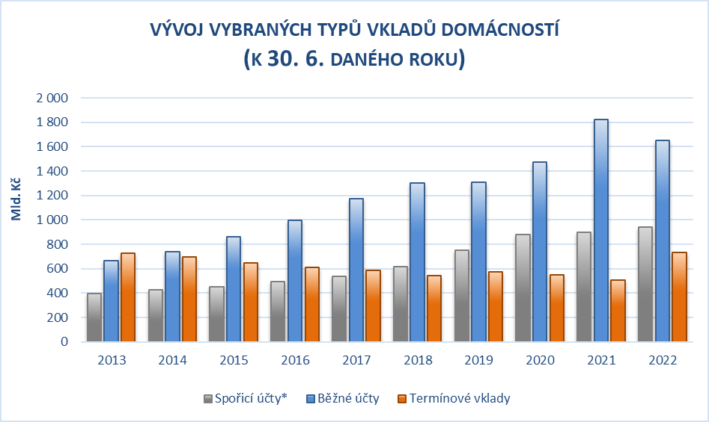
Zpracováno z údajů ČNB
* Spořicí účty a ostatní netermínované vklady

Úročení vkladů se oproti předchozímu roku v reakci na růst základních sazeb ČNB zvýšilo. Průměrná úroková sazba jednodenních vkladů podle ČNB k 30. 6. 2022 vzrostla na 0,77 % (o 0,68 p. b. více oproti stejnému období předchozího roku), sazba z vkladů s výpovědní lhůtou se zvýšila na 1,60 %. Výrazný růst nastal u úrokových sazeb s dohodnutou splatností s průměrným úročením 5,34 % (o 4,79 p. b. meziročně více).
Domácnosti dávaly v souvislosti s růstem úročení vkladů a vysokou inflací přednost tvorbě úspor v jejich termínové formě (vklady se splatností nebo výpovědní lhůtou), přesto netermínované vklady (např. běžné účty) nadále tvořily 78,0 % celkových vkladů (meziroční pokles o 6,2 p. b.). Termínové vklady zvýšily k 30. 6. 2022 meziročně svůj objem o 223,5 mld. Kč, naopak netermínované vklady zaznamenaly ve stejném období pokles o 125,0 mld. Kč. Jednalo se o zřejmou změnu dynamiky v chování domácností, které v předchozích deseti letech preferovaly více likvidní formu úspor, ale v tomto roce došlo poprvé od roku 1998 k meziročnímu poklesu netermínovaných vkladů.
Podle údajů AKAT stav peněžních prostředků investovaných do tuzemských a zahraničních otevřených podílových fondů obyvatelstvem a institucemi činil ke konci června tohoto roku 687,6 mld. Kč, což bylo o 36,5 mld. Kč více než v polovině roku 2021 (o rok dříve nastal růst o 105,3 mld. Kč). Na fyzické osoby připadalo 89 % z celkového objemu podílových fondů. Více investic zaznamenaly meziročně hlavně dluhopisové a nemovitostní fondy. Větší objem majetku byl oproti zahraničním fondům ve fondech domácích (64,0 % z celkových investic).

- Vývoj ve 3. čtvrtletí 2022 a predikce na další období
Na počátku roku 2022 došlo postupně k rozvolnění hlavních opatření proti pandemii viru SARS-CoV-2. To spolu s nízkou srovnávací základnou v 1. čtvrtletí zapříčinilo poměrně vysoký nárůst hrubého domácího produktu v 1. pololetí letošního roku. Ve 2. pololetí se očekává výrazné snížení tempa růstu (napjatá mezinárodně-politická situace, potíže na energetických trzích, vysoká cenová inflace) a celkově za rok nižší růst ekonomiky. V roce 2023 lze předpokládat setrvání (a spíše prohlubování) výše zmíněných negativních vlivů na národní hospodářství a z toho vyplývající nižší odhad růstu než v roce 2022.
Za celý rok 2022 je očekáván růst HDP kolem 2 % a v roce 2023 (vlivem předpokládaných zhoršených podmínek) meziroční růst HDP v rozmezí
1,0 až 1,8 %.

Z oblastí ovlivňujících příjmy domácností jsou prozatím jedinými dostupnými údaji základní data o mzdách v průmyslu a stavebnictví za první dva měsíce 3. čtvrtletí, z nichž vyplynuly tyto dílčí poznatky:
- v červenci a v srpnu došlo v odvětví průmyslu v podnicích s 50 a více zaměstnanci k mírnému meziročnímu zvýšení průměrného evidenčního počtu zaměstnanců (v obou měsících shodně o 0,1 %), ve stavebních podnicích (s 50 a více zaměstnanci) jejich počet naopak meziročně poklesl (v červenci o 0,1 % a v srpnu o 0,3 %),
- průměrná měsíční nominální mzda těchto zaměstnanců v průmyslu vzrostla v červenci meziročně o 6,1 % (reálně však poklesla o 9,7 %) a v srpnu (kdy činila 40 467 Kč) o 8,5 % (reálně poklesla o 7,4 %). Ve stavebních podnicích se zvýšila průměrná měsíční nominální mzda uvedených zaměstnanců meziročně o 6,3 % (červenec), resp. o 12,7 % (srpen) a v srpnu dosáhla v absolutním vyjádření 45 726 Kč. K meziročnímu poklesu došlo ve stavebnictví u reálné mzdy v červenci o 9,5 % a v srpnu o 3,8 %.
Přírůstek průměrné nominální mzdy v národním hospodářství ČR by mohl v letošním roce dosáhnout cca 5,6 % a v roce 2023 by se mohl pohybovat kolem 5,3 %. Reálná mzda by při zohlednění predikované míry cenové inflace (viz dále) mohla letos poklesnout o 8,6 %, v příštím roce však již podstatně méně (cca o 2,9 %).

Podle dostupných údajů dosáhl celkový objem sociálních příjmů v 1. až 3. čtvrtletí tohoto roku 552,6 mld. Kč.
V rámci sociálních příjmů činily u největší položky – důchodů výdaje 426,4 mld. Kč, průměrná výše samostatně vypláceného starobního důchodu v prvních třech čtvrtletích t. r. vzrostla meziročně o 9,3 % na 16 832 Kč.
Podle odhadu by průměrná výše samostatně vypláceného starobního důchodu mohla v letošním roce dosáhnout 17 146 Kč (meziroční index 111,3 %).

Výdaje na dávky státní sociální podpory, pěstounské péče a náhradního výživného (dávka zavedená k 1. 7. 2021) činily v 1. - 3. čtvrtletí letošního roku 42,4 mld. Kč, což je o 5,6 mld. Kč více než v loňském srovnatelném období, a na dávky pomoci v hmotné nouzi a humanitární pomoc občanům Ukrajiny 10,9 mld. Kč.
Výdaje na podporu v nezaměstnanosti činily podle předběžných údajů od ledna do září tohoto roku cca 7,5 mld. Kč. Počet uchazečů o zaměstnání klesl ke konci září na 256,4 tis. osob (o 5,8 tis. méně než o rok dříve), z toho počet osob s podporou v nezaměstnanosti se k 30. září snížil na 74,6 tis. (o 0,4 tis. osob), jejich podíl ovšem nepatrně vzrostl z 28,6 % na 29,1 % ze všech uchazečů. Podíl nezaměstnaných osob byl 3,5 % (stejný jako před rokem).
Lze očekávat, že za celý rok 2022 dosáhne podíl nezaměstnaných osob průměrné úrovně cca 3,3 - 3,5 %. V roce 2023 by se mohl podle aktuální predikce pohybovat v rozmezí 3,4 - 3,8 %.
Úhrnná cenová hladina vzrostla ve 3. čtvrtletí proti 2. čtvrtletí o 3,6 %. Mezičtvrtletní vývoj ovlivnilo zvýšení cen ve většině oddílů, zejména v oddílech bydlení a potraviny a nealkoholické nápoje. Protisměrně působil pouze pokles cen pohonných hmot a olejů.
V meziročním pohledu byl ve 3. čtvrtletí 2022 vykázán přírůstek 17,6 % (což bylo o 1,8 p. b. více než ve druhém čtvrtletí). Oproti trendům zmíněným v kapitole 2. došlo ve 3. čtvrtletí pouze k dílčím změnám v dynamice meziročního vývoje cen. Cenový vývoj ovlivnilo zejména další zrychlení růstu nákladů v oddílech bydlení a potraviny a nealkoholické nápoje. Mírně naopak zpomalil růst cen v oddíle doprava. V úhrnu za 1. – 3. čtvrtletí 2022 byly spotřebitelské ceny v průměru o 14,9 % vyšší než ve stejném období roku 2021.

Během roku 2022 došlo ke značnému růstu cen bydlení, dopravy a potravin. V případě nákladů zahrnutých v oddíle bydlení byl i v průběhu třetího čtvrtletí zaznamenán další růst cen elektřiny a plynu. Rovněž ve čtvrtém čtvrtletí budou domácnosti postupně přecházet na aktuální dražší tarify. Protiinflačně budou naopak působit vládní opatření (úsporný tarif a odpuštění plateb za obnovitelné zdroje). Důsledkem vysokého růstu cen materiálů je znatelně proinflační rovněž imputované nájemné (náklady vlastnického bydlení). Další příčinou vysoké inflace bylo zvýšení cen pohonných hmot, které rychle reagovaly na růst cen ropy. Ve druhé polovině roku však již dochází ke snížení těchto cen. U potravin lze nadále očekávat vysoký růst cen hlavně u pekárenských výrobků, obilovin, masa a olejů a tuků. Stále doznívajícím faktorem jsou taktéž vysoké dodavatelské ceny (náklady na materiály, paliva, výpadky v dodavatelských řetězcích a nedostatek základních surovin a komponentů na trzích). Invaze Ruské federace na Ukrajinu výrazně proinflačně posiluje všechny zmíněné faktory.
Průměrná míra cenové inflace by se měla v roce 2022 pohybovat v intervalu 15,2 - 15,8 % (střed 15,5 %). Výhled inflace na rok 2023 je v intervalu
6,8 - 10,0 % (střed 8,4 %).

Dříve popsané hlavní tendence ve vývoji peněžních půjček a úspor domácností se v červenci a srpnu 2022 výrazně nezměnily. Stav bankovních úvěrů domácností byl v srpnu vyšší proti červnu o 16,9 mld. Kč (což byl o 18,7 mld. Kč nižší přírůstek než ve stejném období roku 2021) a výraznou část uvedeného růstu představovaly úvěry na bydlení (+13,3 mld. Kč); celkový stav úvěrů domácností u bank činil ke konci srpna 2 116,5 mld. Kč.
Přírůstek bankovních úspor domácností byl za první dva měsíce 3. čtvrtletí 2022 (+4,5 mld. Kč) výrazně nižší než před rokem (+30,5 mld. Kč) a byl dosažen výhradně vlivem vzestupu termínových vkladů (+46,9 mld. Kč). Netermínované vklady byly na konci srpna nižší oproti červnu o 42,4 mld. Kč.
V posledním čtvrtletí roku 2022 nelze očekávat zásadní obrat tendencí ve vývoji úvěrů a úspor domácností. Kombinace vysokých úrokových sazeb a zrychlující inflace bude mít nadále silný vliv na vývoj půjček a vkladů. V případě úvěrů budou silně převažovat půjčky na bydlení oproti spotřebním úvěrům. Z pohledu celkové dynamiky však bude růst úvěrování domácností zpomalovat. Kromě úrokových sazeb je rovněž relevantním faktorem vysoká cena nemovitostí, které se postupně stávají čím dál více nedostupnými i pro střední třídu. U úspor budou domácnosti v důsledku výše zmíněných faktorů pravděpodobně ještě určitý čas pokračovat v přesunu své likvidity z netermínovaných účtů na termínové. Snaha domácností udržet si svou kupní sílu (spotřebu) při poklesu reálných (o inflaci očištěných) příjmů povede v celém roce 2022 k meziročnímu snížení míry úspor. I ve čtvrtém čtvrtletí je vysoce nepravděpodobná změna v tomto trendu.

* * *

Aktuálnější a komplexní údaje týkající se příjmové a výdajové situace českých domácností ve 3. čtvrtletí roku 2022 nebyly v době zpracování materiálu k dispozici. Budou uvedeny ve „Zprávě o základních tendencích příjmové a výdajové situace domácností ČR v 1. – 3. čtvrtletí 2022“, která bude zveřejněna v lednu 2023.

